Hojas de estilo – CCS

El HTML Dinámico, “DHTML”, aporta interactividad a las páginas web, es una característica de Netscape Communicator 4.0 y Microsoft Explorer 4.0 y sus versiones posteriores, orientada al usuario, ya que es tarea del navegador mostrar y manipular dichas páginas.
DHTML es una herramienta con la que se pueden crear efectos que requieren poco ancho de banda, por lo tanto no demoran tanto a la hora de bajarlos de Internet, aumentando la funcionalidad de la página. Normalmente se utiliza para crear animaciones, juegos, aplicaciones en el cambio de apariencia logrando un entramado de capas que con HTML solamente, no es posible lograr.
DHTML está basado en tecnología HTML, JavaScript y CSS, las cuales están estandarizadas, pero difieren en la forma de implementación de los navegadores, por lo tanto requiere que tengamos esto en cuenta a la hora de utilizarlas, ya que corremos el riesgo de que nuestras páginas no se vean de igual modo.
Qué es CSS?
CSS son las siglas de "Cascade Style Sheet", es una especificación sobre los “estilos físicos” aplicables a un documento HTML, tratando de separar definitivamente el estilo lógico, cabecera, párrafos, formato de las tablas, etc, de lo físico, la tipografía de los párrafos, el color de fondo de las tablas, el formato de los títulos, etc.
Cuando se utiliza CSS se generan hojas de estilo que tienen por función separar en un documento el estilo lógico del estilo físico, donde la estructura del documento es lo lógico y su apariencia es lo físico.
Los Cascading Style Sheets Positioning, “CSSP”, son una extensión de los CSS, que permiten un control a nivel de pixels de las posiciones de los elementos HTML.
Cómo podemos aplicar los estilos?

Podemos definir un estilo de varias maneras:
- Especificarlo directamente en la etiqueta en la que queremos usarlo,
- Definir estilos globales para las etiquetas, que podrán ser cambiados en las que no se desee aplicarlos, o
- Definirlo aparte y aplicarlo en las etiquetas que queramos.

1. Para aplicar un estilo a una etiqueta de HTML, la sintaxis es la siguiente:

<etiqueta STYLE="propiedad1:valor;...;propiedadN:valor"> ... </etiqueta>

- STYLE: parámetro que indica que vamos a aplicar un estilo definido a continuación a la etiqueta en la que se encuentra. La definición del estilo son pares propiedad:valor separados por punto y coma.
- Propiedad: característica de la etiqueta que queramos modificar (el color, el tamaño de la fuente, el tipo de letra, ...) y
- Valor: valor que queremos darle (color negro, 8 puntos de tamaño de letra, ...).
Por ejemplo: supongamos que tenemos un texto que está en negrita y queremos que se vea en color azul y tamaño 6, la instrucción sería:
<B STYLE="font-size:12pt;color:blue">Texto con estilo</B>.

El texto tendrá el siguiente estilo en las palabras con negrita: tamaño 12 puntos y de color azul.
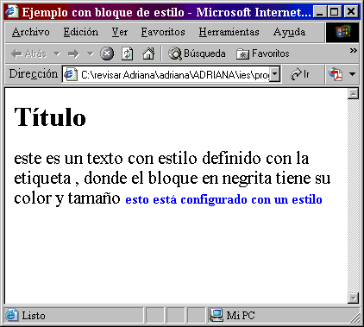

2. Para definir estilos que se apliquen a todas las etiquetas del documento, definiremos estilos globales por medio de la etiqueta <STYLE> ... </STYLE>, como por ejemplo, si queremos que todo el documento tenga un cierto tipo de letra, pero que a la vez sea distinta a la de las tablas, que tendrán otro o que las cabeceras tengan un color determinado, etc. Su sintaxis será: ))

<STYLE TYPE="text/css">

<!--
Etiqueta1, Etiqueta2 : {propiedad1:valor} | Con estas sentencias podemos aplicar el mismo estilo a  varias etiquetas, escribiéndolas separadas por comas y terminando con dos puntos, a continuación, la  especificación del estilo según los pares propiedad:valor  que corresponda separados por punto y coma y encerrados entre llaves {}.
Etiqueta3 : {propiedad1:valor;...;propiedadS:valor}
Etiqueta4 : {propiedad1:valor;...;propiedadT:valor}
Clase1 : {propiedad1:valor;...;propiedadT:valor} | .Clase1; se refiere a las llamadas clases, que permiten que una etiqueta concreta tenga una apariencia distinta a la definida como global. Podremos definir cuantos estilos necesitemos en el bloque de estilo global.
//-->
</STYLE>

al igual que las funciones de JavaScript es recomendable que definamos estos estilos globales dentro de la cabecera del documento, o sea entre <HEAD> ... </HEAD> para asegurarnos de que estará cargado el estilo cuando visualicemos la página, así se aplicará a todas las etiquetas para las que se haya definido un estilo. Ahora veamos un ejemplo donde le aplicamos estilo a diferentes etiquetas y al documento en general:

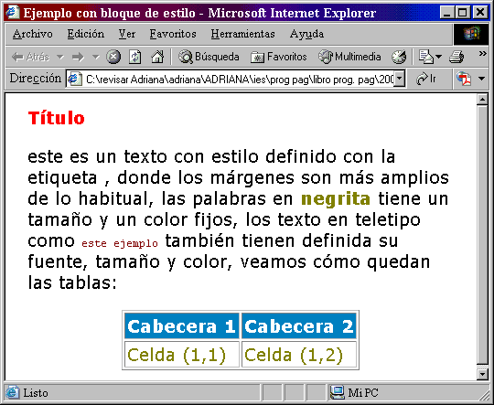

Su código es:
<HTML>
<HEAD>
<TITLE> Ejemplo con bloque de estilo </TITLE>
<STYLE TYPE="text/css">
<!--
BODY {font-family:Verdana,sans-serif;font-size:x-small;
margin-left:0.25in; margin-right:0.25in} //determina la tipografía, tamaño y márgenes para el documento
H2 {font-family:Verdana,sans-serif;font-size:14pt;color:red} // determina la tipografía, tamaño y color para los subtítulos
B, TD {font-family:Verdana,sans-serif;font-size:x-small;color:olive} // determina la tipografía, tamaño y color para negrita y columnas de la tabla
TH {font-family:Verdana,sans-serif;font-size:x-small;
color:white;background-color:#0080C0} // determina la tipografía, tamaño, color de letra y de fondo para la cabecera de la tabla
TT {font-family:Courier New,Courier;font-size:9pt;color:maroon} // determina la tipografía, tamaño y color para Teletipo
//-->
</STYLE>
</HEAD>
<BODY BGCOLOR=white>
<H2>Título</H2>
este es un texto con estilo definido con la etiqueta <STILE>, donde los márgenes son más amplios de lo habitual, las palabras en <B>negrita</B> tiene un tamaño y un color fijos, los texto en teletipo como <TT>este ejemplo</TT> también tienen definida su fuente, tamaño y color, veamos cómo quedan las tablas: <P>
<CENTER>
<TABLE BORDER=1 CELLSPACING=2 CELLPADDING=2>
<TR> <TH>Cabecera 1</TH> <TH>Cabecera 2</TH> </TR>
<TR> <TD>Celda (1,1)</TD> <TD>Celda (1,2)</TD> </TR>
</TABLE>
</CENTER>
</BODY>
</HTML>

Podemos definir los estilos en un fichero distinto al documento HTML, y después referenciarlo desde el propio documento. Esto es válido realizarlo cuando los estilos son globales y para más de una página del sitio, con lo cual nos ahorramos escribir el mismo código en cada una de ellas, lo hacemos dentro de la cabecera del documento con la siguiente sintaxis:

<LINK REL="stylesheet" TYPE="text/css" HREF="URL_Hoja.css">

- Link: etiqueta que indica que hacemos un enlace a un archivo de estilo.
- Rel: hace referencia a la posición relativa.
- Type: nos indica que es de tipo texto y estilo.
- Href: nos da la referencia a la dirección y nombre del archivo de estilo.

Veamos el mismo ejemplo anterior, pero con un archivo externo:

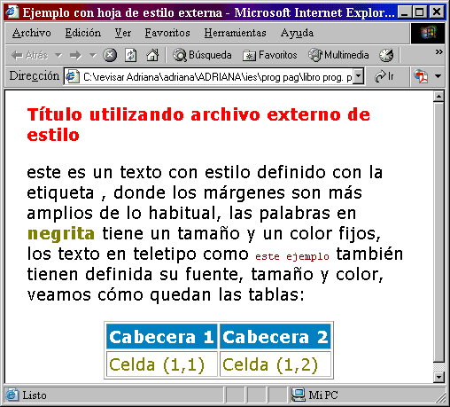

Su código es:

<HTML>
<HEAD>
<TITLE> Ejemplo con hoja de estilo externa </TITLE>
<LINK REL="stylesheet" TYPE="text/css" HREF="ejemplo.css">
</HEAD>
<BODY BGCOLOR=white>
<H2>Prueba de definición de estilos en una hoja de
estilo externa</H2>
Como puede verse, la apariencia de esta página queda
completamente definida por los estilos que hemos
especificado en el bloque STYLE en la cabecera del
documento. Los márgenes son más amplios de lo habitual,
la <B>negrita</B> tiene un tamaño y un color fijos, los
trozos de texto en teletipo como <TT>este fragmento</TT>
también tienen definida su fuente, tamaño y color,
y vamos a ver cómo quedan las tablas, para finalizar
el ejemplo: <P>
<CENTER>
<TABLE BORDER=1 CELLSPACING=2 CELLPADDING=2>
<TR> <TH>Cabecera 1</TH> <TH>Cabecera 2</TH> </TR>
<TR> <TD>Celda (1,1)</TD> <TD>Celda (1,2)</TD> </TR>
</TABLE>
</CENTER>
</BODY>
</HTML>

si necesitamos el mismo estilo en más de una página, sólo debemos escribir la misma línea en la cabecera de cada una de ellas, pero para que esto funcione debemos escribir el archivo en el bloc de notas, que en nuestro caso se llama ejemplo.css

ejemplo.css
/* Estilo para el documento */
BODY {font-family:Verdana,sans-serif;font-size:x-small;
margin-left:0.25in; margin-right:0.25in}
/* Estilo para la cabecera de nivel 2 */
H2 {font-family:Verdana,sans-serif; font-size:14pt;color:red}
/* Estilos para otras etiquetas */
B, TD {font-family:Verdana,sans-serif;font-size:x-small;
color:olive}
TH {font-family:Verdana,sans-serif;font-size:x-small;
color:white;background-color:#0080C0}
TT {font-family:Courier New,Courier;
font-size:9pt;color:maroon}

((Audio: Anteriormente vimos que en JavaScript existe herencia entre los objetos predefinidos, en CSS también existe herencia, pero entre las etiquetas, así <Body> es la más general, por lo tanto el estilo que le demos será para todo el documento, luego tenemos las etiquetas de párrafo, como <P>...</P>, <DIV>...</DIV> y cabeceras como las más comunes, estas serán contenedoras de las demás etiquetas como <B>...</B>, <I>...</I>, <SPAN> ... </SPAN>, etc. ))

Definición de clases de estilo

((Audio: Si un documento incluye o se enlaza con una hoja de estilo, todos los estilos definidos en dicha hoja podrán utilizarse en cualquier punto del mismo. Si la hoja de estilo es de una etiqueta HTML, entonces todas las etiquetas de ese tipo en el documento utilizará ese estilo. Puede haber casos en que interese aplicar un estilo selectivamente. Por ejemplo que los párrafos de un documento sean unas veces rojos y otras azules. En este caso definir un estilo que se aplique a todos los párrafos no sería conveniente. Podemos obtener el efecto deseado definiendo una clase de estilo y especificando cuándo queremos que sea utilizada. Para aplicar una clase de estilo a un documento HTML, primero se debe definir una clase en la hoja de estilo, y después se utilizará empleando el atributo class en cualquier elemento. ))
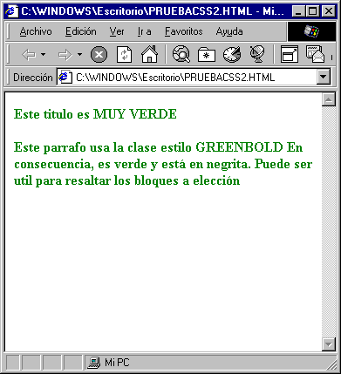

Vemos el código fuente de la página

<html>
<head>
<STYLE type="text/javascript">
classes.GREENBOLD.all.color="green"
classes.GREENBOLD.all.font-weight="bold"
</STYLE>
</HEAD>
<BODY>
<h4 class=GREENBOLD>Este título es MUY VERDE </h4>
<P class=GREENBOLD>Este párrafo usa la clase estilo GREENBOLD En consecuencia, es verde y está en negrita. Puede ser útil para resaltar los bloques a elección </p>
</BODY>
</HTML>

((Audio: cuando se definen clases de estilos se puede especificar a qué elementos se podrán aplicar dicha clase, o usaremos la palabra clave all para indicar que todos los elementos podrán utilizarla. En el siguiente ejemplo se crea una clase de estilo verde que podrá utilizar cualquier elemento HTML. También se crea una clase rojo que sólo podrán utilizar los párrafos y los bloques. ))
.
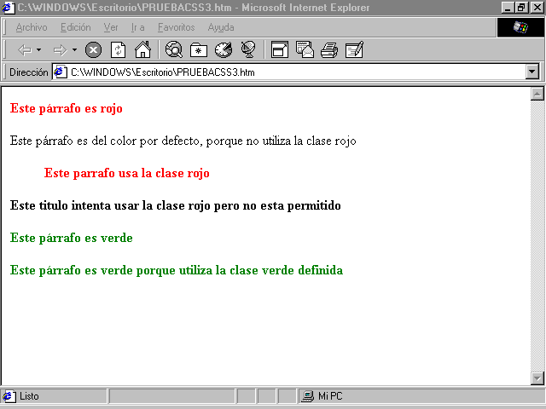

<html>
<head>
<style type="text/javascript">
tags.verde.all.color=”green”;
tags.verde.all.font-weight=”bold”;
tags.rojo.p.color=”red”;
tags.rojo.p.font-weight=”bold”;
tags.rojo.blockquote.color=”red”;
tags.rojo.font-weight=”bold”;
</STYLE>
</HEAD>
<BODY>
<p class="rojo">Este párrafo es rojo </p>
<P> Este párrafo es del color por defecto, porque no utiliza la clase rojo</p>
<blockquote class=rojo> Este parrafo usa la clase rojo</blockquote>
<h4 class="rojo"> Este titulo intenta usar la clase rojo pero no esta permitido </h4>
<p class="verde"> Este párrafo es verde </p>
<h4 class="verde"> Este párrafo es verde porque utiliza la clase verde definida </h4>
</body>
</html>

Definición de Estilos Individuales con Nombre

Se pueden crear estilos individuales con nombre. Los elementos HTML pueden utilizar una clase de estilo y un estilo individual con nombre. Normalmente estos se utilizan para expresar excepciones de estilo. Por ejemplo, si un párrafo utiliza la clase de estilo PRINCIPAL, podemos usar el estilo con nombre AZUL1 para expresar alguna diferencia respecto a la clase PRINCIPAL.
También es útil para definir capas de contenidos HTML posicionadas de forma precisa. Para definir estilos con nombre, en sintaxis CSS, se precede el nombre con el signo # .
Para aplicar el estilo a un elemento, se utiliza el nombre de estilo como valor del atributo ID.
En el siguiente código se define una clase de estilo principal. Esta clase especifica una fuente de 15 puntos, negrita y de color rojo, y un interlinea de 20 puntos. También define un estilo con nombre AZUL1 cuyo color es azul

<style type="text/JAVASCRIPT">
with(classes.PRINCIPAL.all)
{
line-height=”20pt”;
font-size=”15pt”;
font-weight=”bold”;
color=”red”;
}
ids AZUL1.color=”blue”;

</STYLE>

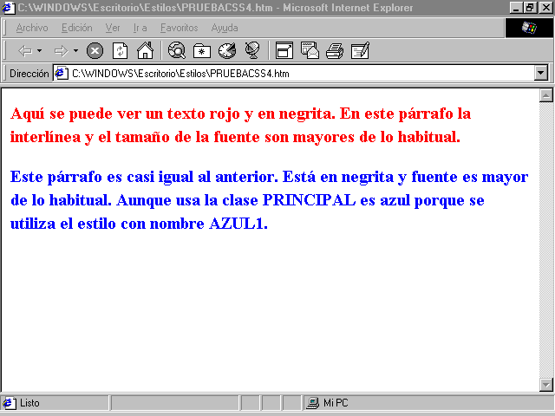

<html>
<head>

<style type="text/JAVASCRIPT">
with(classes.PRINCIPAL.all)
{
line-height=”20pt”;
font-size=”15pt”;
font-weight=”bold”;
color=”red”;
}
ids AZUL1.color=”blue”;

</STYLE>

</HEAD>
<BODY>
<p class="PRINCIPAL">
Aquí se puede ver un texto rojo y en negrita. En este párrafo la interlínea y el tamaño de la fuente son mayores de lo habitual.
</p>
<p class="PRINCIPAL" id="AZUL1">
Este párrafo es casi igual al anterior. Está en negrita y fuente es mayor de lo habitual.
Aunque usa la clase PRINCIPAL es azul porque se utiliza el estilo con nombre AZUL1.
</p>

</body>
</html>

Especificación de estilos para elementos Individuales

De igual forma que se pueden definir hojas de estilo, podemos utilizar el atributo style de cualquier etiqueta HTML para definir un estilo que le será aplicado solamente a ella. Esta aproximación puede ser útil en situaciones en que necesitemos utilizar un estilo en su sitio y no es necesario volver a utilizarlo. Sin embargo, en general, es mejor definir todos los estilos usados en un documento en un único lugar. Así es más fácil realizar modificaciones en un estilo sin tener que recorrerlo. Si se necesita hacer algún cambio sólo es necesario hacerlos una vez y el cambio automáticamente se aplica a todo el documento. A veces, sin embargo, se necesita especificar el estilo de un elemento y la forma más fácil de hacerlo es mediante el atributo style. En el ejemplo se especifica un estilo para el elemento <p>. También muestra el uso de <span> para aplicar a varios elementos.

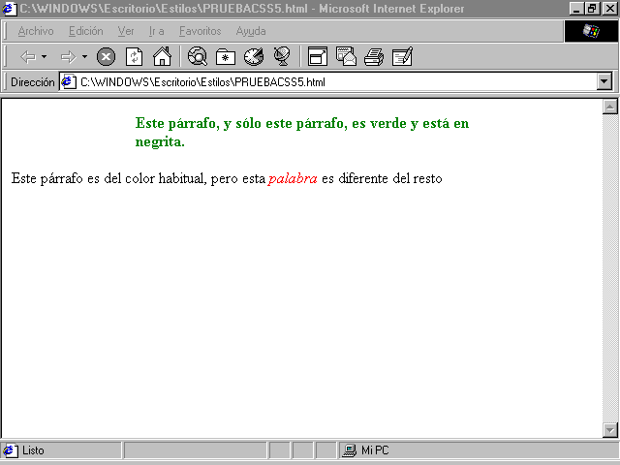

<html>
<body>
<p style="color=’green’;
font-weight=’bold’;
margin-right=’20%’ ;
margin-left=’20% ‘;
border-width=’2pt’;">
Este párrafo, y sólo este párrafo, es verde y está en negrita.
</p>
<p>
Este párrafo es del color habitual, pero esta
<span style="color=”red”; font-style=”:italic”;">
palabra
</span> es diferente del resto
</p>

</body>
</html>

Propiedades de Formato de Elementos de Bloque

En esta sección se exponen las opciones de formato de los elementos de bloque. Los elementos de bloque comienzan en una nueva línea. Por ejemplo: <h1>, <p> son elementos del bloque, pero <em> no lo es.
Comenzaremos presentando unos ejemplos que muestran las posibilidades de formato de los elementos de bloque.

Formato de Bloques: Introducción y Ejemplos

((Audio: Las hojas de estilo tratan cada elemento de bloque como si estuviera rodeado de una caja. Cada caja puede tener características de estilo propias tales como márgenes, separadores, bordes y una imagen o color de fondo. Los márgenes indican la separación entre el borde de la caja y el borde del documento. Estos bordes pueden tener la apariencia plana o tridimensional. Los separadores (padding) indican la separación entre el borde de los elementos y el contenido de los mismos. También se puede fijar el ancho de los elementos del bloque ya sea con un valor o un porcentaje.
.
Veamos el siguiente ejemplo: ))

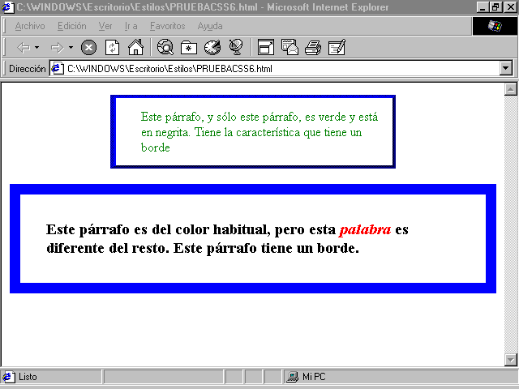

Su código:

<html>
<head>
<style type ="text/javascript">
with(tags.p){
color=”green”;

margin-right=”20%” ; /*margenes*/
margin-left=”20%” ;

border-top-width=”10pt”; /*ancho del borde*/
border-bottom-width=”10pt”;
border-rigth-width=”5pt”;
border-left-width=”5pt”;

border-style=”outset”;border-color=”blue”; /*estilo de borde y color*/

padding-top=”10pt”;padding-bottom=”10pt”; /*separadores*/
padding-rigth=”20pt”;padding-left=”20pt”;
}
with (tags.h3){

font-size=”14pt”;font-weight=”bold”; /*tamaño y peso de la fuente*/

width=”90%”;float=”center”; /*ancho del titulo y justificación centrada*/
border-style=”solid”;border-color=”blue”;

border-width=”10pt”; /*todas las partes del borde tienen el mismo ancho */
padding=”5%”;
}
</style>
</head>
<body >
<p> Este párrafo, y sólo este párrafo, es verde y está en negrita. Tiene la característica que tiene un borde
</p>
<h3>
Este párrafo es del color habitual, pero esta
<span style="color:red; font-style:italic;"> palabra </span> es diferente del resto. Este párrafo tiene un borde.
</h3>

</body>
</html>

Márgenes

((audio: Los márgenes indican la separación entre el borde del bloque y el borde del documento, o elemento padre. Se pueden fijar los márgenes derecho, izquierdo, superior o inferior. Para ello se utilizan los siguientes nombres de propiedad:

- marginTop
- marginBottom
- marginRigth
- marginLeft
- margins()

En vez de especificar los dos márgenes se puede utilizar la propiedad width. Se pueden utilizar valores específicos, como 200 puntos, valores relativos, como 50%de ancho del elemento padre.))

Bordes

((Audio: Se puede fijar el ancho del borde que rodea un elemento de bloque usando las siguientes propiedades:

- borderTopWidth
- borderBottomWidth
- borderLeftWidth
- borderRigthWidth
- borderWidths()

Se puede fijar el estilo de borde usando la propiedad border-style que asume los siguientes valores: solid, double, groove, ridge, insert y outset.))

Separadores

((Audio: Los separadores indican la distancia entre el borde de un elemento y su contenido. El separador se muestra incluso si el borde del elemento no lo hace. Se puede fijar el tamaño de los separadores de un elemento de bloque utilizando las siguientes propiedades:

- paddingTop
- paddingBottom
- paddingLeft
- paddingRigth

Comentarios

((Audio: En las hojas de estilo en cascadas los comentario se escribe usando dos barras paralelas “//”
Por ejemplo:

tags.em.color=”red” //el texto enfatizado será rojo

Pseudoclases

((Audio: Las pseudoclases están definidas para los enlaces, al menos hasta el momento, o sea para la etiqueta <A>, ya que tienen un estilo propio, por ejemplo, los enlaces aparecen por defecto en otro color, generalmente azul y subrayados, a estos elementos se los conoce como pseudoclases.

Para definir un estilo para una pseudoclases se procede de la siguiente forma: ))

etiqueta:pseudoclase {propiedad1:valor;...;propiedadN:valor}

Las pseudoclases de que disponemos son:

Link: Para el estilo de un enlace que no ha sido visitado.
Visited: Para el estilo de un enlace que ha sido visitado.
Active: Para el estilo de un enlace que está siendo pulsado.
Hover: Para el estilo de un enlace sobre el que está pasando el ratón

Por ejemplo: si queremos que todos los enlaces aparezcan sin subrayar, deberíamos escribir lo siguiente:

A:link, A:visited, A:active {text-decoration:none}
Las pseudoclases pueden usarse de forma conjunta con las clases, para aplicar ese estilo sólo en casos concretos, sería la siguente instrucción:
A.NombreClase:pseudoclase ))

Ejercicio integrador de Hojas de estilo utilizando archivos css

En este ejemplo simulamos una página de IES para agregar y consultar los datos de los alumnos y las carreras. Trabajamos casi todo lo aprendido a modo de resumen. Se muestra la fecha, un contador de visitas, un formulario y un menú con estilos. Note que hay una opción del menú que se encuentra en otro color, es a modo de ejemplo para que pueda visualizar que el efecto es distinto a los demás

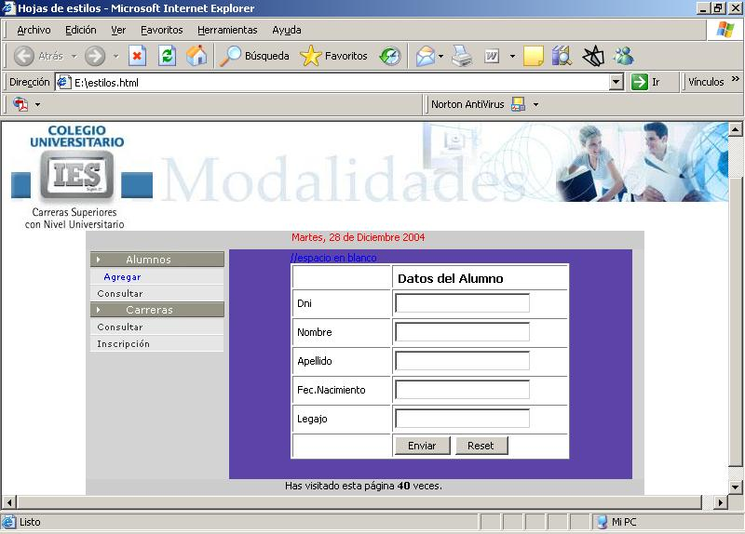
: cuando se pasa el Mouse por “Agregar”, el efecto es el siguiente: ))

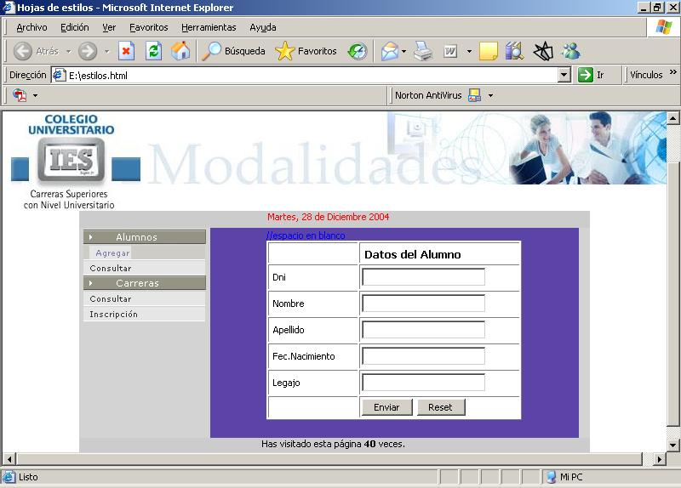
cuando pase el mouse por la opción “Consultar”, tendrá el siguiente efecto

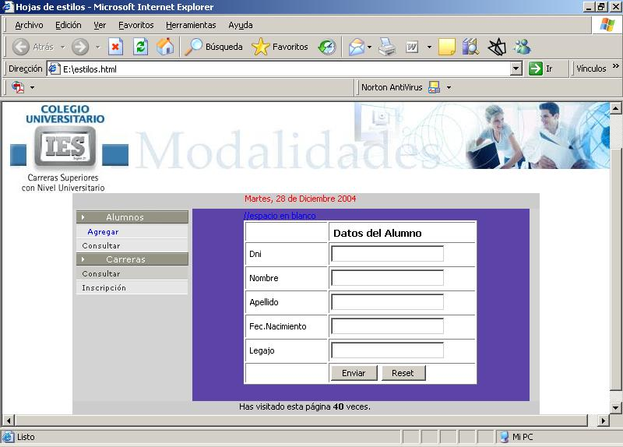

Veamos ahora el texto del archivo HTML y luego el archivo CSS

<html>
<head >
<meta http-equiv="Content-Type" content="text/html; charset=windows-1252">
<title>Hojas de estilos</title>

<SCRIPT language=JavaScript type=text/javascript>
<!--
<!-- //script para tomar y configurar la fecha
var pong;
function makeArray(n){ //función para inicializar con 0 el vector para los meses
this.length = n;
for (i=1;i<=n;i++){
this[i]=0;
}
return this;
}

// function para tomar la fecha, crear el vector y almacenar los meses
function displayDate() {
var this_month = new makeArray(12);
this_month[0] = "Enero";
this_month[1] = "Febrero";
this_month[2] = "Marzo";
this_month[3] = "Abril";
this_month[4] = "Mayo";
this_month[5] = "Junio";
this_month[6] = "Julio";
this_month[7] = "Agosto";
this_month[8] = "Septiembre";
this_month[9] = "Octubre";
this_month[10] = "Noviembre";
this_month[11] = "Diciembre";

var this_day_e = new makeArray(7); //crea el vector de días, lo inicializa
this_day_e[0] = "Domingo";
this_day_e[1] = "Lunes";
this_day_e[2] = "Martes";
this_day_e[3] = "Miércoles";
this_day_e[4] = "Jueves";
this_day_e[5] = "Viernes";
this_day_e[6] = "Sábado";

//Realiza la lectura de la fecha total y por componente.
var today = new Date();
var day = today.getDate();
var month = today.getMonth();
var year = today.getYear();
var dia = today.getDay();
if (year < 1000) {
year += 1900; } //devuelve la cadena conla fecha
return( " " + this_day_e[dia] + ", " + day + " de " + this_month[month] + " " + year);
}
// -->

function ValidaFecha(NomCampo, a)
{
if (a.length>7&& !(a.split("/")[0]*1>31) && !(a.split("/")[1]*1>12)&&!(a.split("/")[2]*1<1900)&&!(a.split("/")[2]*1>2400))
return;
else {
alert ("El formato de La fecha debe ser Dia/Mes/Año. Inténtelo de nuevo")
NomCampo.select();
NomCampo.focus();
}
}

function Validar(form) //Función para validar que los campos del formulario tengan contenido
{

if (form.Dni.value == "")
{ alert("Por favor ingrese su Dni "); form.Dni.focus(); return; }

if (form.Nombre.value == "")
{ alert("Por favor ingrese su Nombre"); form.Nombre.focus(); return; }

if (form.Apellido.value == "")
{ alert("Por favor ingrese su Apellido"); form.Apellido.focus(); return; }

if (form.FechaDeNacimiento.value == "")
{ alert("Por favor ingrese su Fecha De Nacimiento"); form.FechaDeNacimiento.focus(); return; }
else
{
ValidaFecha(form.FechaDeNacimiento, form.FechaDeNacimiento.value);
}

if (form.Legajo.value == "")
{ alert("Por favor ingrese su Legajo"); form.Legajo.focus(); return; }

form.submit();
}

</SCRIPT>

<SCRIPT LANGUAGE="JavaScript">
<!— //función para calcular la cantidad de visitas realizada por el mismo usuario, guardando el valor de la cookie.
function GetCookie (name) { //función para leer el nombre de la cookie
var arg = name + "=";
var alen = arg.length;
var clen = document.cookie.length;
var i = 0;
while (i < clen) {
var j = i + alen;
if (document.cookie.substring(i, j) == arg)
return getCookieVal (j);
i = document.cookie.indexOf(" ", i) + 1;
if (i == 0) break;
}
return null;
}

function SetCookie (name, value) { //función que coloca los valores de la cookie
var argv = SetCookie.arguments;
var argc = SetCookie.arguments.length;
var expires = (argc > 2) ? argv[2] : null;
var path = (argc > 3) ? argv[3] : null;
var domain = (argc > 4) ? argv[4] : null;
var secure = (argc > 5) ? argv[5] : false;
document.cookie = name + "=" + escape (value) +
((expires == null) ? "" : ("; expires=" + expires.toGMTString())) +
((path == null) ? "" : ("; path=" + path)) +
((domain == null) ? "" : ("; domain=" + domain)) +
((secure == true) ? "; secure" : "");
}

function DeleteCookie (name) { //función para eliminar la cookie
var exp = new Date();
exp.setTime (exp.getTime() - 1);
var cval = GetCookie (name);
document.cookie = name + "=" + cval + "; expires=" + exp.toGMTString();
}
var expDays = 30;
var exp = new Date();
exp.setTime(exp.getTime() + (expDays*24*60*60*1000));

function amt(){ //función para realizar el cálculo de visitas
var count = GetCookie('count')
if(count == null) {
SetCookie('count','1')
return 1
}
else {
var newcount = parseInt(count) + 1;
DeleteCookie('count')
SetCookie('count',newcount,exp)
return count
}
}

function getCookieVal(offset) {
var endstr = document.cookie.indexOf (";", offset);
if (endstr == -1)
endstr = document.cookie.length;
return unescape(document.cookie.substring(offset, endstr));
}
// End -->
</SCRIPT>

</head>
//Llama al archive que tiene la configuración para el estilo del sitio
<link href="Estilos.css" rel="stylesheet" type="text/css">

<body>
//tabla para colocar la imagen superior, logo de IES
<table valign="top" width="700px" border="0" cellspacing="0" cellpadding="0" bgcolor=white>
<tr>
<td rowspan="2" valign="top">
<img src="ies2.jpg" border="0" alt="Home page" WIDTH="152" HEIGHT="157"><br></td>
<td><img src="ies.jpg" width="620"></td>
</tr>
</table>
//tabla para mostrar la fecha
<table CLASS="PanelArriba" width="600px" border="0" cellspacing="0" cellpadding="0" align="center">
<tr height="20px" valign="top">
<td align="center">
<script type="text/javascript" language="JavaScript">
<!--
document.write (displayDate());//--> //llama a la función para visualizar la fecha
</script>

</td>
<td width="2%"></td>
</tr>
</table>

//tabla para contener el formulario y el menú
<table width="600px" border="0" cellspacing="0" cellpadding="0" align="center">
<tr valign="top">
<td>
<table height="100%" bgcolor=lightgrey border="0" cellspacing="0" cellpadding="2">

<tr valign="top" height="230px">
<td ID="LeftPane" width="10%" CLASS="PanelIzquierdo" VISIBLE="false" VALIGN="TOP" align="center" >
//con el atributo CLASS convoca a cada valor establecido en el archive CSS

<TABLE height=17 cellSpacing=0 cellPadding=0 width=144
Background=”fondosec.gif” //llama una imagen para el fondo (triángulo)
border=0>
<TBODY>
<TR>
<TD width=18 height=17><IMG height=17
alt="Opción para alumnos"
src="10X10.gif" //llama una imagen para el menú
width=10></TD>
<TD width=50 height=17><FONT class=verdana7
color=#ffffff>Alumnos</FONT></TD></TR></TBODY>
</TABLE>
<TABLE cellSpacing=0 cellPadding=0 width="100%" border=0>
<TBODY>
<TR>
<TD><IMG height=1 alt=.
src="10X10.gif"
width=10></TD></TR></TBODY>
</TABLE>
<TABLE cellSpacing=0 cellPadding=0 width="100%" border=0>
<TBODY>
<TR>
<TD><IMG height=1 alt=.
src="10X10.gif"
width=10></TD></TR></TBODY>
</TABLE>
<TABLE cellSpacing=0 cellPadding=0 width=143 border=0>
<TBODY>
<TR> //configuración para el menu con los estilos del CSS
<TD class=menusec onmouseover="this.className = 'menusecover';"
onmouseout="this.className = 'menusec';"
width=143><a class=menusec onclick="this.className = 'menusec';" href="asp1.htm">Agregar</a></TD></TR></TBODY>
</TABLE>

<TABLE cellSpacing=0 cellPadding=0 width="100%" border=0>
<TBODY>
<TR>
<TD><IMG height=1 alt=.
src="10X10.gif"
width=10></TD></TR></TBODY>
</TABLE>
<TABLE cellSpacing=0 cellPadding=0 width=143 border=0>
<TBODY>
<TR>
<TD class=menusec onmouseover="this.className = 'menusecover';"
onclick="javascript:window.location='asp2.htm';"
onmouseout="this.className = 'menusec';"
width=143>Consultar</TD></TR></TBODY>
</TABLE>

<TABLE height=17 cellSpacing=0 cellPadding=0 width=144
background="fondosec.gif"
border=0>
<TBODY>
<TR>
<TD width=18 height=17><IMG height=17
alt="Opciones para carreras"
src="10X10.gif"
width=10></TD>
<TD width=50 height=17><FONT class=verdana7
color=#FFFFFF>Carreras</FONT></TD></TR></TBODY>
</TABLE>
<TABLE cellSpacing=0 cellPadding=0 width="100%" border=0>
<TBODY>
<TR>
<TD><IMG height=1 alt=.
src="10X10.gif"
width=10></TD></TR></TBODY>
</TABLE>

<TABLE cellSpacing=0 cellPadding=0 width="100%" border=0>
<TBODY>
<TR>
<TD><IMG height=1 alt=.
src="10X10.gif"
width=10></TD></TR></TBODY>
</TABLE>
<TABLE cellSpacing=0 cellPadding=0 width=143 border=0>
<TBODY>
<TR>
<TD class=menusec onmouseover="this.className = 'menusecover';"
onclick="asp1.htm';"
onmouseout="this.className = 'menusec';"
width=143>Consultar</TD></TR></TBODY>
</TABLE>

<TABLE cellSpacing=0 cellPadding=0 width="100%" border=0>
<TBODY>
<TR>
<TD><IMG height=1 alt=.
src="10X10.gif"
width=10></TD></TR></TBODY>
</TABLE>
<TABLE cellSpacing=0 cellPadding=0 width=143 border=0>
<TBODY>
<TR>
<TD class=menusec onmouseover="this.className = 'menusecover';"
onclick="asp2.htm';"
onmouseout="this.className = 'menusec';"
width=143>Inscripción</TD></TR></TBODY>
</TABLE>

</td> //configuración para el panel que contiene el formulario
<td ID="ContentPane" width="80%" CLASS="PanelCentral" VISIBLE="FALSE" VALIGN="TOP" align="center">
//el formulario se envía por mail con formato post
<form action="mailto:aperez@ies21.com.ar" method="post" name="Alumno">
<table bgcolor=white align="center" cellspacing="1" cellpadding="2" border="1" width="300px">
<tr>
<td>&nbsp;</td> //espacio en blanco
<td><STRONG> <FONT size="2">&nbsp;Datos del Alumno</FONT></STRONG> //título del formulario
</td>
</tr>
<tr>
<td CLASS="Etiqueta">Dni</td> //configuración para los label
<td>
<input type="text" name="Dni"/>
</td>
</tr>
<tr>
<td CLASS="Etiqueta">Nombre</td>
<td>
<input type="text" name="Nombre"/>
</td>
</tr>
<tr>
<td CLASS="Etiqueta">Apellido</td>
<td>
<input type="text" name="Apellido"/>
</td>
</tr>
<tr>
<td CLASS="Etiqueta">Fec.Nacimiento</td>
<td>
<input type="text" name="FechaDeNacimiento"/>
</td>
</tr>
<tr>
<td CLASS="Etiqueta">Legajo</td>
<td>
<input type="text" name="Legajo"/>
</td>
</tr>
<tr>
<td height="4">&nbsp;</td>
<td height="4">
//configure el estilo para los botones
<input CLASS="Boton" type="button" value="Enviar" onClick="Validar(this.form)"/> //convoca la función para validar los campos antes de enviar el formulario.
<input CLASS="Boton" type="reset" value="Reset"/>
</td>
</tr>
</table>
</form>
<td>&nbsp;</td>
</td>

</tr>
</table>
//tabla para mostrar el contador, con la configuración de estilos
<table CLASS="PanelInferior" width="600px" border="0" cellspacing="0" cellpadding="0">
<tr valign="top">
<td ID="FooterPane" height="20px" CLASS="Etiqueta" VISIBLE="FALSE" WIDTH="100%" VALIGN="TOP" align="center">
//script que muestra la cadena con los resultados de los cálculos realizados en la función amt()
<SCRIPT LANGUAGE="JavaScript">

document.write("Has visitado esta página <b>" + amt() + "</b> veces.")

</SCRIPT>

</td>
</tr>
</table>

</td>
</tr>
</table>
</body>
</html>

Archivo Estilos.css

BODY //configuración para el documento
{
BACKGROUND-COLOR: #ffffff;
COLOR: black;
FONT-FAMILY: Arial, Helvetica, sans-serif;
}
H1 //configuración para el título
{
COLOR: navy;
FONT-FAMILY: Arial, Helvetica, sans-serif;
FONT-SIZE: x-large;
FONT-WEIGHT: bolder;
TEXT-TRANSFORM: capitalize;
}
H2 //configuración para el título
{
COLOR: navy;
FONT-FAMILY: Arial, Helvetica, sans-serif;
FONT-SIZE: large;
FONT-WEIGHT: bolder;
TEXT-TRANSFORM: capitalize;
}
H3 //configuración para el título
{
COLOR: navy;
FONT-FAMILY: Arial, Helvetica, sans-serif;
FONT-SIZE: large;
FONT-WEIGHT: lighter;
TEXT-TRANSFORM: capitalize;
}
.Etiqueta //configuración para los labels
{
text-decoration:blink;
color:black;
font-size :11px;
font-family : Tahoma,Arial, Helvetica;
padding-left : 5px;
padding-right : 5px;
}
.Boton //configuración para los botones
{
text-decoration:blink;
color:Black;
font-size :11px;
font-family : Tahoma,Arial, Helvetica;
padding-left : 5px;
padding-right : 5px;
}

.PanelArriba //configuración para la tabla
{
text-decoration:blink;
color:red;
font-size :11px;
font-family : Tahoma,Arial, Helvetica;
padding-left : 5px;
padding-right : 5px;
BACKGROUND-COLOR:rgb(204,204,204);
}
.PanelCentral //configuración para la tabla
{
text-decoration:blink;
color:blue;
font-size :11px;
font-family : Tahoma,Arial, Helvetica;
padding-left : 5px;
padding-right : 5px;
BACKGROUND-COLOR:rgb(92,67,167);
}
.PanelIzquierdo //configuración para la tabla
{
text-decoration:blink;
color:Green;
font-size :11px;
font-family : Tahoma,Arial, Helvetica;
padding-left : 5px;
padding-right : 5px;
BACKGROUND-COLOR:lightgrey;
}

.PanelInferior //configuración para la tabla
{
text-decoration:blink;
color:black;
font-size :11px;
font-family : Tahoma,Arial, Helvetica;
padding-left : 5px;
padding-right : 5px;
BACKGROUND-COLOR:rgb(204,204,204);
}

.verdana7 //configuración para el texto
{
FONT-SIZE: 8pt;
FONT-FAMILY: Verdana, Arial, Helvetica, sans-serif
}

.menusec //configuración para el menú
{
BORDER-RIGHT: black 0px;
PADDING-RIGHT: 2px;
BORDER-TOP: black 0px;
PADDING-LEFT: 7px;
FONT-WEIGHT: normal; FONT-SIZE: 7pt; PADDING-BOTTOM: 2px; BORDER-LEFT: black 0px; COLOR: #333333; PADDING-TOP: 2px; BORDER-BOTTOM: #ffffff 1px solid; FONT-FAMILY: Verdana, Arial, Helvetica, sans-serif; BACKGROUND-COLOR: #e6e6e6
}
.menusec A:link //configuración para el menú, relacionado con los link
{
COLOR: blue; TEXT-DECORATION: none
}
.menusec A:visited //configuración para el menú, relacionado con los link
{
COLOR: #993366; TEXT-DECORATION: none
}
.menusec A:hover //configuración para el menú, relacionado con los link
{
COLOR: #ffffff; TEXT-DECORATION: none
}
.menusub //configuración para el menú
{
BORDER-RIGHT: 0px solid; PADDING-RIGHT: 2px; BORDER-TOP: 0px solid; PADDING-LEFT: 15px; FONT-WEIGHT: normal; FONT-SIZE: 10px; PADDING-BOTTOM: 2px; BORDER-LEFT: 0px solid; COLOR: #333333; PADDING-TOP: 2px; BORDER-BOTTOM: #ffffff 1px solid; FONT-FAMILY: Verdana, Arial, Helvetica, sans-serif; LETTER-SPACING: 0px; BACKGROUND-COLOR: #c2c3d7
}
.menusub A:link //configuración para el menú, relacionado con los link
{
COLOR: #FF6600; TEXT-DECORATION: none
}
.menusub A:visited //configuración para el menú, relacionado con los link
{
COLOR: #1f2026; TEXT-DECORATION: none
}
.menusub A:hover //configuración para el menú, relacionado con los link
{
COLOR: #1f2026; TEXT-DECORATION: none
}
.menusecover //configuración para el menú, relacionado con los link
{
BORDER-RIGHT: black 0px solid; PADDING-RIGHT: 2px; BORDER-TOP: black 0px solid; PADDING-LEFT: 7px; FONT-WEIGHT: normal; FONT-SIZE: 7pt; PADDING-BOTTOM: 2px; BORDER-LEFT: black 0px solid; CURSOR: hand; COLOR: #333333; PADDING-TOP: 2px; BORDER-BOTTOM: #ffffff 1px solid; FONT-FAMILY: Verdana, Arial, Helvetica, sans-serif; BACKGROUND-COLOR: #ceccc6
}
.menusecover A:link //configuración para el menú, relacionado con los link
{
COLOR: #7d7ea3; TEXT-DECORATION: none
}
.menusecover A:visited //configuración para el menú, relacionado con los link
{
COLOR: #000000; TEXT-DECORATION: none
}
.menusecover A:hover //configuración para el menú, relacionado con los link
{
COLOR: #000000; TEXT-DECORATION: none
}
.menusubover //configuración para el menú, relacionado con los link
{
BORDER-RIGHT: 0px solid; PADDING-RIGHT: 2px; BORDER-TOP: 0px solid; PADDING-LEFT: 15px; FONT-WEIGHT: normal; FONT-SIZE: 10px; PADDING-BOTTOM: 2px; BORDER-LEFT: 0px solid; COLOR: #333333; PADDING-TOP: 2px; BORDER-BOTTOM: #ffffff 1px solid; FONT-FAMILY: Verdana, Arial, Helvetica, sans-serif; LETTER-SPACING: 0px; BACKGROUND-COLOR: #7d7ea3
}
.menusubover A:link //configuración para el menú, relacionado con los link
{
COLOR: #ffffff; TEXT-DECORATION: none
}
.menusubover A:visited //configuración para el menú, relacionado con los link
{
COLOR: #ffffff; TEXT-DECORATION: none
}
.menusubover A:hover //configuración para el menú, relacionado con los link
{
COLOR: #ffffff; TEXT-DECORATION: none
}

